I.S.Productique Seconde |  |  | PROLN-01
 |  | Lycée TURGOT
 | Mesures de caractéristiques | Limoges
 | électriques liées | AS: 2005/2006
 | au système de production | 02ELEC02R.DOC  Origine :PFP/RR/RG

NOM: | Section: | Date:

Compétences attendues : Identifier la nature des énergies utilisées : distribution et conversion
Les appareillages liés: mesures et détermination des grandeurs physiques

- 1 - Mise en œuvre de la commande moteur

Question 1-1 : ………………………………………………………………………………………
………………………………………………………………………………………………………………
Question 1-2 : ………………………………………………………………………………………
………………………………………………………………………………………………………………
Question 1-3 : ………………………………………………………………………………………
………………………………………………………………………………………………………………
Question 1-4 : ………………………………………………………………………………………
………………………………………………………………………………………………………………
Question 1-5 : ………………………………………………………………………………………
………………………………………………………………………………………………………………

- 2 - Mesure des tensions d’entrée « Ve » et de sortie « Vs »

Question 2-1-1
Question 2-1-2

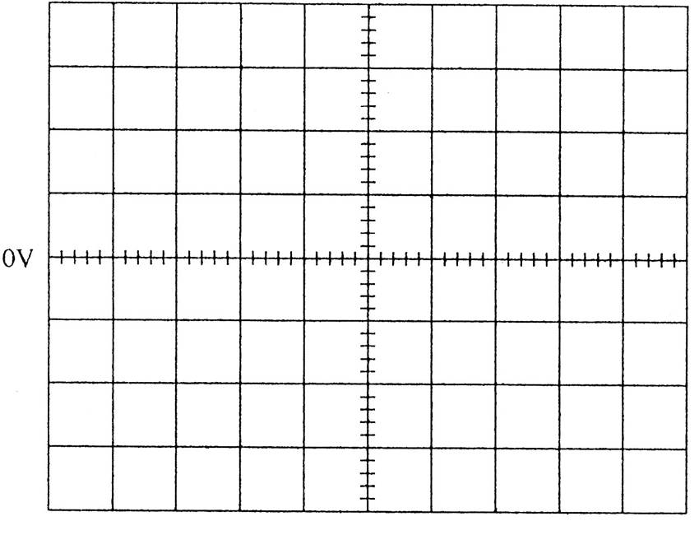

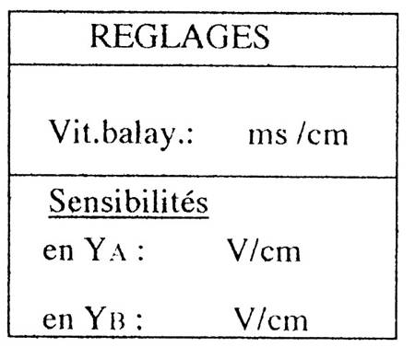

PROLN01-REPONSE page 1/3
Question 2-1-3 : Vem (V) = …………………………………………………………………………………………

Question 2-1-4 : T (ms) = ……………………………………………………………………………………………

Question 2-1-5 : |  | 1
 | f = | ------ |  | f (Hz) =
 |  | T

Question 2-1-6 : mesure de Ve eff (V) = ………………………………………………………………………

Question 2-1-7 : |  | Vem
 | Ve eff = | -------- |  | Ve eff =
 |  | √2

Question 2-2-1

Question 2-2-2 : Vs mini = …………………………………………………………………………………………
Vs maxi = …………………………………………………………………………………………

Question 2-2-3 : mesures de Vs mini = …………………………… Vs maxi = ……………………………

Tension aux bornes du moteur

Question 2-3-1 : mesures de VM mini = ………………………… VM maxi = ……………………………

Question 2-3-2 : expression de VM en fonction de Vs
Sens 1 de rotation ➔ ………………………………………

Question 2-3-3 : expression de VM en fonction de Vs
Sens 2 de rotation ➔ ………………………………………

PROLN01-REPONSE page 2/3

Question 2-3-4

V
Vs maxi

Vs mini

t

- 3 - Mesure du courant absorbé par le moteur

Question 3-1 : procédure …………………………………………………………………………..
………………………………………………………………………………………..
Schéma :

Question 3-2 : mesure de IM = ……………………………………………….

Question 3-3 : valeur relevée de IM maxi = …………………………………………..

Remarques formulées : …………………………………………………………
………………………………………………………..

Question 3-4 : Puissance absorbée
PM (W) = VM (V) . IM (A)
Procédure et calcul : ………………………………………………………………………..
……………………………………………………………………………………………………………….
……………………………………………………………………………………………………………….
……………………………………………………………………………………………………………….
……………………………………………………………………………………………………………….

PROLN01-REPONSE page 3/3

